基因工程
1．下列关于各种酶的叙述，不正确的是( )
A．DNA连接酶能将2个具有末端互补的DNA片段连接在一起
B．PCR反应体系中的引物可作为DNA聚合酶作用的起点
C．限制性内切酶可识别一段特殊的核苷酸序列，并在特定位点切割
D．原核细胞RNA聚合酶以RNA为模板合成互补RNA

2．2015年诺贝尔化学奖颁给了研究DNA修复细胞基质的两位科学家，细胞通过DNA损伤修复可使DNA(基因)在复制过程中受到损伤的结构大部分得以恢复，如图为其中的一种方式——切除修复过程示意图。下列有关叙述不正确的是( )
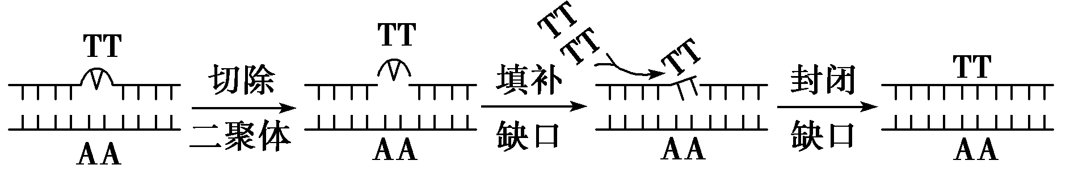
A．图示过程的完成，可能需要多种酶的共同作用
B．图中二聚体的形成可能是物理化学等因素的作用
C．该修复过程遵循碱基互补配对原则
D．对DNA(基因)的损伤修复，从生物变异角度看属于基因重组

3．利用人胰岛B细胞构建cDNA文库，然后通过核酸分子杂交技术从中筛选目的基因，筛选过程如下图所示。下列说法错误的是( )
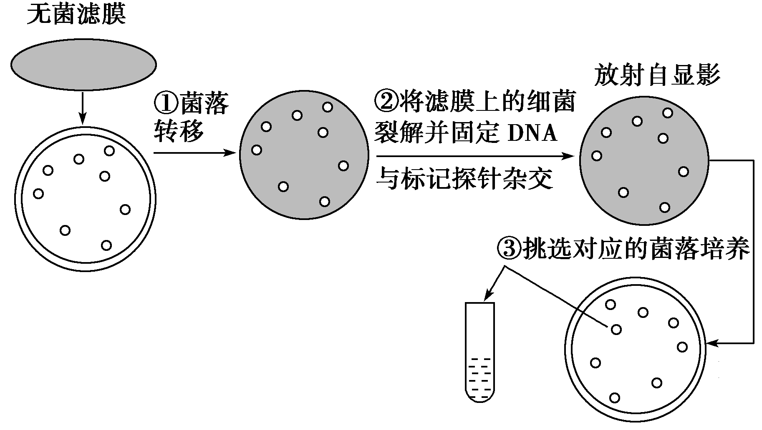
A．cDNA文库的构建需要用到逆转录酶
B．cDNA文库的基因数目比基因组文库的基因数目少
C．核酸分子杂交的原理是碱基互补配对
D．从该文库中可筛选到胰高血糖素基因

4．利用基因工程技术生产羧酸酯酶(CarE)制剂，用于降解某种农药的残留，基本流程如下图所示。下列叙述正确的是( )
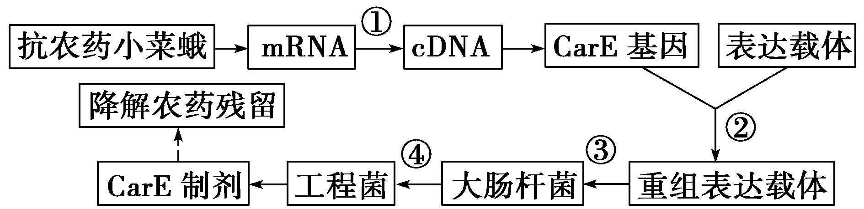
A．过程①的反应体系中需要加入逆转录酶和核糖核苷酸
B．过程②需使用限制酶、Taq酶以及DNA连接酶
C．过程③需要使用NaCl溶液制备感受态的大肠杆菌细胞
D．过程④可利用DNA分子杂交技术鉴定CarE基因是否成功导入受体细胞

5．目前研究混杂DNA群体中的特异DNA序列，一般基于两种不同的方法，即DNA克隆和分子杂交，如下图所示。下列有关叙述不正确的是( )
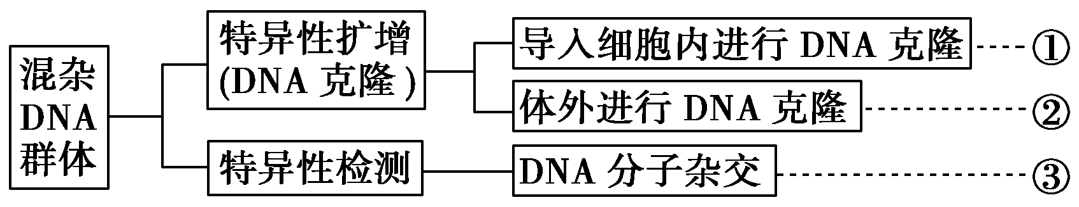
A．方法①需要限制酶和DNA连接酶
B．方法②需要解旋酶和DNA聚合酶
C．方法③需要对探针进行特殊标记
D．方法①②③都遵循碱基互补配对原则

6．新冠病毒的表面刺突蛋白(S蛋白)的受体结合域(RBD)与人体细胞表面的ACE2受体相互作用感染细胞。科学家设计了一种自然界中不存在的蛋白质LCB1，可与S蛋白RBD紧密结合，以干扰新冠病毒的感染。下列说法不合理的是( )
A．LCB1的作用机理与S蛋白的抗体类似
B．LCB1可依据S蛋白的RBD结构进行设计
C．LCB1是通过细胞中原有基因表达产生的
D．可用蛋白质工程进行LCB1的设计和生产

7．应用基因工程方法，可将酵母菌制造成“工程菌”，用于生产乙肝疫苗，在制造该“工程菌”时，应向酵母菌导入( )
A．乙肝病毒的表面抗原
B．抗乙肝病毒抗体的基因
C．抗乙肝病毒的抗体
D．乙肝病毒的表面抗原的基因

8．已知限制性内切酶 Hind Ⅲ和 XhoⅠ的识别序列及切割位点分别为 A↓AGCTT和C↓TCGAG。下列相关叙述正确的是( )
A．两种限制酶的识别序列在 DNA 分子中出现的概率不同
B．两种限制酶切割形成的黏性末端都是—AGCT
C．分别用这两种酶切割目的基因和质粒后能形成重组质粒
D．实验中可通过控制反应时间、酶的浓度等控制酶切效果

9．(多选)1972年，美国学者伯格和杰克逊等人成功将猿猴病毒SV40基因组DNA与大肠杆菌λ噬菌体基因以及大肠杆菌乳糖操纵子成功在体外拼接。下列说法正确的是( )
A．将目的基因与运载体结合时，应该将目的基因插入到启动子和终止子之间
B．不同的限制酶切割形成的黏性末端可能相同
C．相同黏性末端连接形成的DNA片段，一定会被原限制酶识别
D．酵母菌作为受体细胞的原因是有高尔基体，能对脂质进行加工

10．(多选)埃博拉病毒(EBO)衣壳外的包膜上有5种刺突蛋白，其中GP蛋白最为关键，能被宿主细胞强烈识别，引发免疫应答。可利用转基因技术从牛分泌的乳汁中提取GP蛋白。下列叙述不正确的是( )
A．可从EBO中提取GP蛋白的RNA逆转录合成DNA，获得编码GP蛋白抗原的基因疫苗
B．GP蛋白比毒性减弱的EBO作疫苗更安全，原因是GP蛋白自身没有感染能力
C．要从牛乳汁中获得GP蛋白，可把GP蛋白基因导入牛乳腺细胞中并特异性表达
D．转GP蛋白基因牛是否培育成功，可以通过DNA分子杂交技术进行检测

11．(多选)基因编辑是指将外源DNA片段导入到染色体DNA特定位点或删除基因内部片段，定点改造基因，获得预期的生物体基因序列发生遗传性改变的技术。下图是对某生物B基因进行基因编辑的过程，该过程中用SgRNA指引核酸内切酶Cas9结合到特定的靶位点。下列分析不合理的是( )
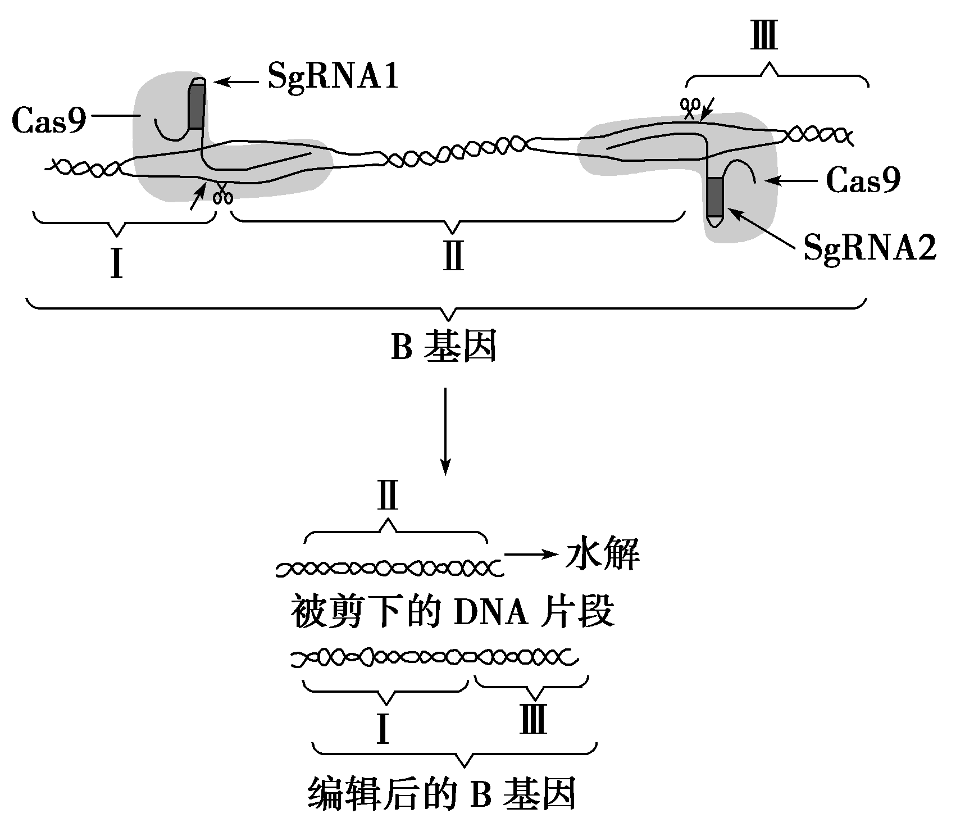
A．图中B基因缺失一段核苷酸序列可能导致染色体结构变异
B．图中SgRNA1的碱基序列和SgRNA2碱基序列相同或互补
C．Cas9可识别特定的核苷酸序列使核苷酸间的磷酸二酯键断裂
D．根据上述处理前后生物体的功能变化，可推测B基因的功能

12．近期，我国科研人员将虾青素基因导入小麦，研制出了富含虾青素的“虾红小麦”。回答下列相关问题：
(1)虾青素的基因较小因此可以用____________的方法获得，根据____________________________设计特异性____________进行PCR扩增。
(2)虾青素基因进入小麦细胞后转化的过程即__________________________________
________________________________________________________________________。
(3)小麦中富含谷蛋白，适于制作面包，但谷蛋白中有一种叫作醇溶朊(或麸朊)蛋白会引起一部分人产生自身免疫性疾病。为获得不引起人产生自身免疫病的小麦，科学家提出了两种思路：
①利用一定技术____________________________，最终达到使小麦无法合成醇溶朊蛋白的目的。
②通过蛋白质工程改变醇溶朊蛋白的结构，使其功能改变，从而不再诱发人患自身免疫病。该方法的基本途径是预期蛋白质功能→_______________________________________
________________________________________________________________________。

13．放射治疗是一种有效治疗肿瘤的方法，Egr­1基因启动子能在电离辐射诱导下启动并诱导其下游基因表达。某科研小组将有抗肿瘤作用的细胞因子(IFN­γ)基因连接到Egr­1基因启动子上，通过X射线诱导IFN­γ基因表达增强，以达到杀伤肿瘤细胞的目的。下图表示重组质粒的构建过程，请回答下列问题：
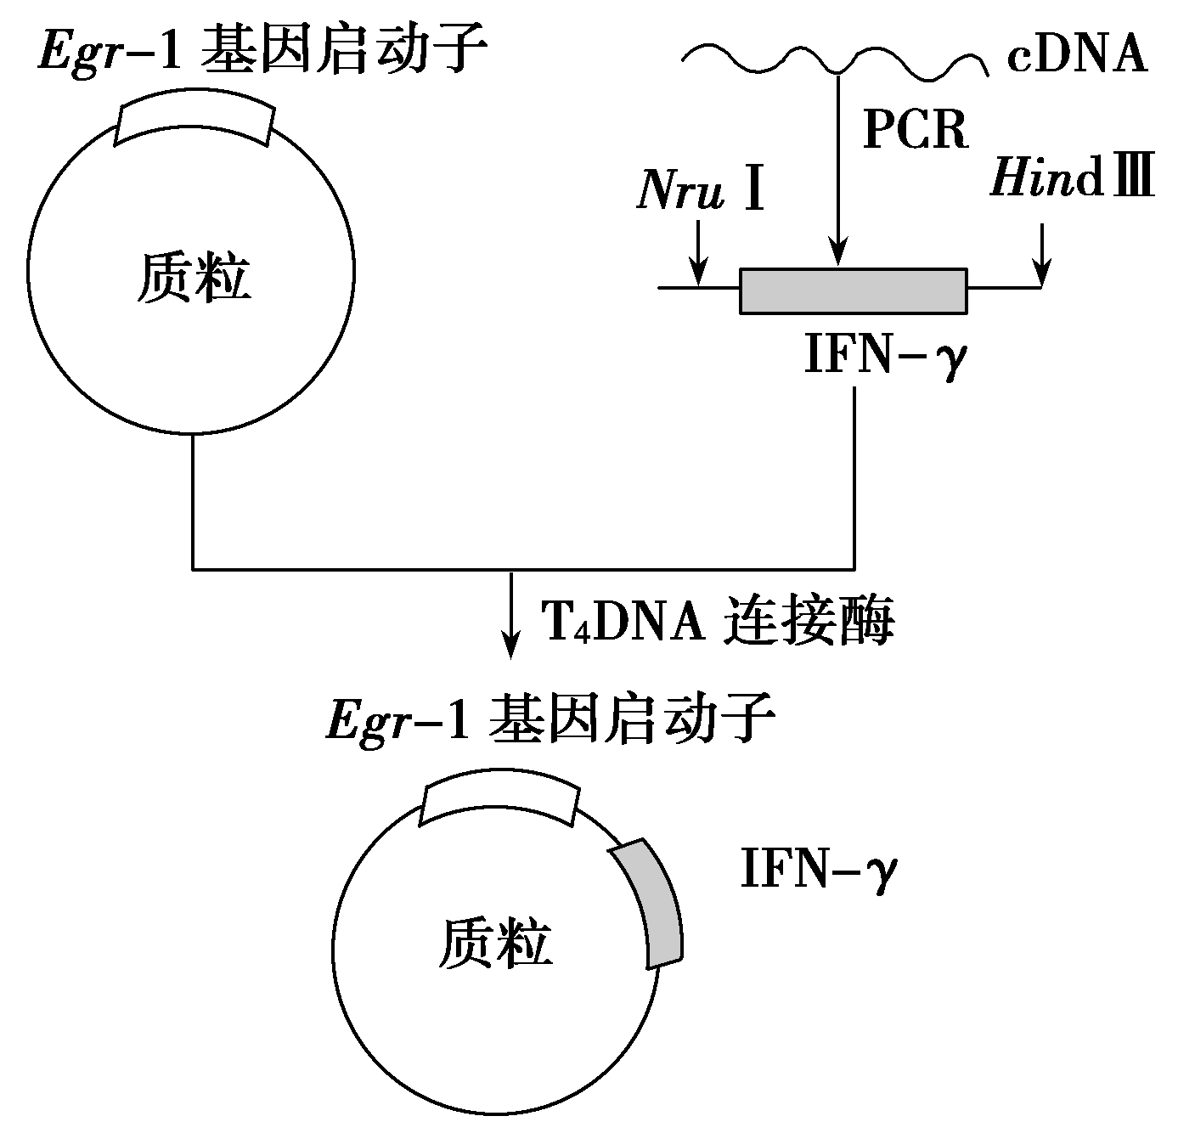
(1)启动子位于基因首端，是________识别和结合的部位。cDNA是以________为模板直接合成的。
(2)利用PCR技术扩增目的基因的原理是__________，据图分析，构建重组质粒时，需要用________________切割质粒。与E·coli DNA连接酶相比T4DNA连接酶独特的作用是________________________________________________________________________。
(3)基因工程是指将自然界中已有的一种生物的基因转移到另一种生物体内，使后者可以产生它本不能产生的蛋白质。而被称为第二代基因工程的蛋白质工程是指________________________________________________________________________
________________________________________________________________________。

14．大肠杆菌β­半乳糖苷酶(Z酶)可催化底物(X­gal)水解产生蓝色物质。在pUC18质粒中，lacZ′ 编码Z酶氨基端的一个片段(称为α­肽)，该质粒结构及限制酶识别位点如图甲所示。已知α­肽、缺失α­肽的Z酶片段单独存在时均无Z酶活性，共同存在时就会表现出Z酶活性。利用图乙中的DNA片段与pUC18质粒进行基因工程操作。
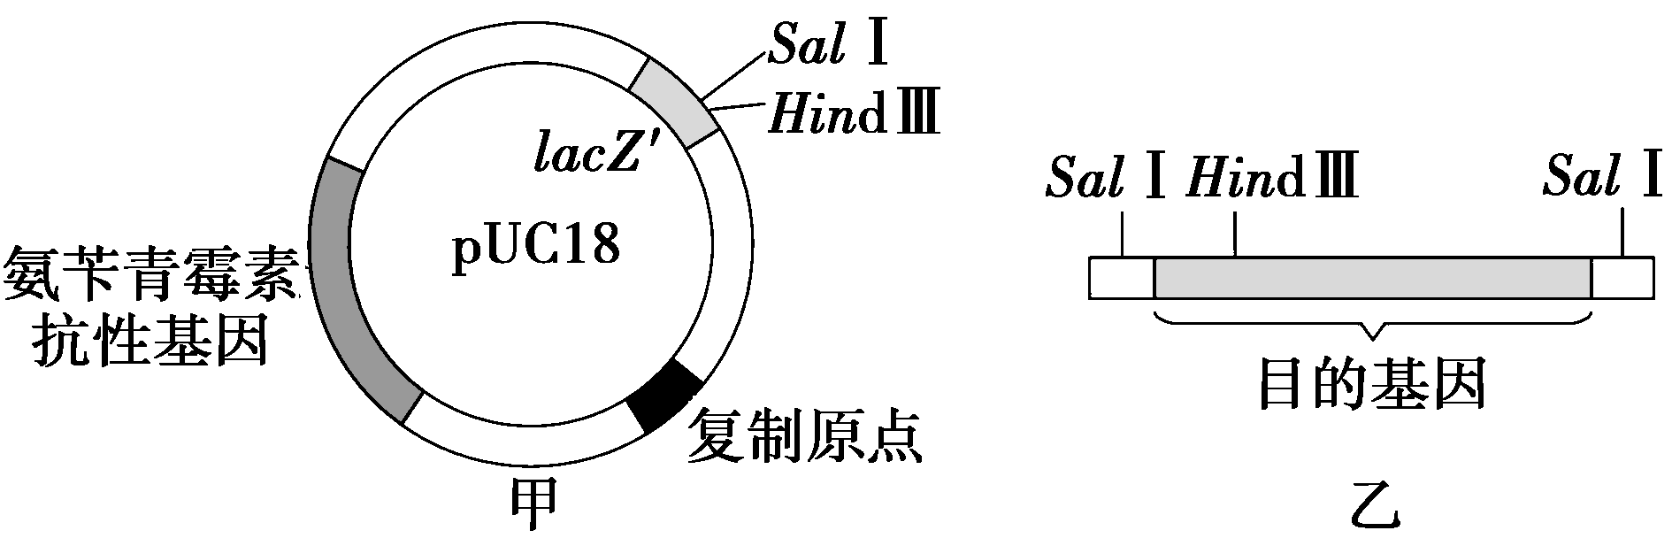
(1)限制酶能催化双链DNA分子中____________(填化学键名称)的断裂。本实验可使用限制酶____________处理pUC18质粒和图乙中的DNA片段，再通过DNA连接酶连接，获得含目的基因的重组质粒。
(2)用重组质粒转化大肠杆菌，然后将大肠杆菌接种到含氨苄青霉素的固体培养基上进行培养，由于未发生转化的大肠杆菌没有该质粒，因而不具有____________，在该培养基上不能生长。从功能上划分，该培养基属于____________培养基。
(3)当上述培养基中含有X­gal时，生长出的菌落有蓝色和白色两种类型，其中含有重组质粒的大肠杆菌的菌落颜色为____________，这是因为__________________________
________________________________________________________________________。
为保证能通过菌落颜色辨别出含有重组质粒的大肠杆菌，本实验作为受体细胞的大肠杆菌中Z酶基因应满足的条件是_________________________________________________
________________________________________________________________________。

参考答案：
1．下列关于各种酶的叙述，不正确的是( )
A．DNA连接酶能将2个具有末端互补的DNA片段连接在一起
B．PCR反应体系中的引物可作为DNA聚合酶作用的起点
C．限制性内切酶可识别一段特殊的核苷酸序列，并在特定位点切割
D．原核细胞RNA聚合酶以RNA为模板合成互补RNA
解析：DNA连接酶能将2个具有末端互补的DNA片段连接在一起，形成磷酸二酯键，A正确；在PCR技术中，DNA聚合酶与引物结合后，才能将单个的脱氧核苷酸加到模板链上，因此引物可作为DNA聚合酶作用的起点，B正确；限制酶能够识别双链DNA分子的某种特定核苷酸序列，并且使每一条链中特定部位的两个核苷酸之间的磷酸二酯键断裂，C正确；原核细胞转录时，RNA聚合酶以DNA为模板合成互补RNA，D错误。
答案：D
2．2015年诺贝尔化学奖颁给了研究DNA修复细胞基质的两位科学家，细胞通过DNA损伤修复可使DNA(基因)在复制过程中受到损伤的结构大部分得以恢复，如图为其中的一种方式——切除修复过程示意图。下列有关叙述不正确的是( )

A．图示过程的完成，可能需要多种酶的共同作用
B．图中二聚体的形成可能是物理化学等因素的作用
C．该修复过程遵循碱基互补配对原则
D．对DNA(基因)的损伤修复，从生物变异角度看属于基因重组
解析：图示过程的完成需要限制酶、DNA聚合酶、DNA连接酶等的共同作用，A正确；二聚体的形成可能是受环境因素的影响，如物理、化学等因素，B正确；在两个胸腺嘧啶脱氧核苷酸封闭缺口的过程中利用了碱基互补配对原则，C正确；修复过程的变化不属于生物变异，D错误。
答案：D
3．利用人胰岛B细胞构建cDNA文库，然后通过核酸分子杂交技术从中筛选目的基因，筛选过程如下图所示。下列说法错误的是( )

A．cDNA文库的构建需要用到逆转录酶
B．cDNA文库的基因数目比基因组文库的基因数目少
C．核酸分子杂交的原理是碱基互补配对
D．从该文库中可筛选到胰高血糖素基因
解析：cDNA是以mRNA为模板，经逆转录酶催化形成的，故cDNA文库的构建需要用到逆转录酶，A正确；由于cDNA文库中只含有叶细胞已转录(或已表达)的基因，而基因组文库中含有该植物的全部基因，故两个文库相比，cDNA文库中含有的基因数目比基因组文库中的少，B正确；核酸分子杂交的原理是碱基互补配对，C正确；胰岛B细胞内的胰高血糖素基因不表达，所以从胰岛B细胞内提取不到胰高血糖素基因的mRNA，无法逆转录形成胰高血糖素基因的cDNA，故不能从利用人胰岛B细胞构建的cDNA文库中筛选到胰高血糖素基因，D错误。
答案：D
4．利用基因工程技术生产羧酸酯酶(CarE)制剂，用于降解某种农药的残留，基本流程如下图所示。下列叙述正确的是( )

A．过程①的反应体系中需要加入逆转录酶和核糖核苷酸
B．过程②需使用限制酶、Taq酶以及DNA连接酶
C．过程③需要使用NaCl溶液制备感受态的大肠杆菌细胞
D．过程④可利用DNA分子杂交技术鉴定CarE基因是否成功导入受体细胞
解析：过程①表示通过反转录法合成目的基因，该过程需要逆转录酶和脱氧核糖核苷酸，A错误；过程②是PCR技术扩增目的基因，需要使用Taq酶，B错误；过程③常用Ca2＋处理大肠杆菌使其成为易于吸收DNA的感受态细胞，C错误；过程④可利用DNA分子杂交技术鉴定CarE基因是否成功导入受体细胞，D正确。
答案：D
5．目前研究混杂DNA群体中的特异DNA序列，一般基于两种不同的方法，即DNA克隆和分子杂交，如下图所示。下列有关叙述不正确的是( )

A．方法①需要限制酶和DNA连接酶
B．方法②需要解旋酶和DNA聚合酶
C．方法③需要对探针进行特殊标记
D．方法①②③都遵循碱基互补配对原则
解析：方法①将某段DNA导入受体细胞前需要构建基因表达载体，该过程需要限制酶和DNA连接酶，A正确；方法②需要采用PCR技术，该技术不需要解旋酶，但需要热稳定DNA聚合酶，B错误；方法③需要对探针进行特殊标记，这样才能特异性检测，C正确；方法①②③都遵循碱基互补配对原则，D正确。
答案：B
6．新冠病毒的表面刺突蛋白(S蛋白)的受体结合域(RBD)与人体细胞表面的ACE2受体相互作用感染细胞。科学家设计了一种自然界中不存在的蛋白质LCB1，可与S蛋白RBD紧密结合，以干扰新冠病毒的感染。下列说法不合理的是( )
A．LCB1的作用机理与S蛋白的抗体类似
B．LCB1可依据S蛋白的RBD结构进行设计
C．LCB1是通过细胞中原有基因表达产生的
D．可用蛋白质工程进行LCB1的设计和生产
解析：由题意可知，新冠病毒的表面刺突蛋白(S蛋白)存在受体结合域(RBD)，而LCB1可与S蛋白RBD紧密结合，故LCB1的作用机理与S蛋白的抗体类似，A正确；LCB1的作用机理与S蛋白的抗体类似，可依据受体(S蛋白的RBD)结构进行设计，B正确；由题意可知，LCB1是自然界中不存在的蛋白质，故无法通过细胞中原有基因表达产生，C错误；LCB1是自然界中不存在的蛋白质，可用蛋白质工程进行LCB1的设计和生产，D正确。
答案：C
7．应用基因工程方法，可将酵母菌制造成“工程菌”，用于生产乙肝疫苗，在制造该“工程菌”时，应向酵母菌导入( )
A．乙肝病毒的表面抗原
B．抗乙肝病毒抗体的基因
C．抗乙肝病毒的抗体
D．乙肝病毒的表面抗原的基因
解析：乙肝疫苗是指减毒或灭毒的乙肝病毒，利用基因工程生产乙肝疫苗时，应向酵母菌导入目的基因，即乙肝病毒的表面抗原的基因。故选D。
答案：D
8．已知限制性内切酶 Hind Ⅲ和 XhoⅠ的识别序列及切割位点分别为 A↓AGCTT和C↓TCGAG。下列相关叙述正确的是( )
A．两种限制酶的识别序列在 DNA 分子中出现的概率不同
B．两种限制酶切割形成的黏性末端都是—AGCT
C．分别用这两种酶切割目的基因和质粒后能形成重组质粒
D．实验中可通过控制反应时间、酶的浓度等控制酶切效果
解析：由题可知，限制性内切酶Hind Ⅲ和XhoⅠ的识别序列刚好互补(AG与TC互补)，因此两种限制酶的识别序列在DNA分子中出现的概率相同，A错误；Hind Ⅲ切割形成的黏性末端是—AGCTT，而XhoⅠ切割形成的黏性末端是—TCGAG，B错误；两种限制酶切割形成的黏性末端不相同，不能互补，C错误；实验中可通过控制反应时间、酶的浓度等控制酶切效果，D正确。
答案：D
9．(多选)1972年，美国学者伯格和杰克逊等人成功将猿猴病毒SV40基因组DNA与大肠杆菌λ噬菌体基因以及大肠杆菌乳糖操纵子成功在体外拼接。下列说法正确的是( )
A．将目的基因与运载体结合时，应该将目的基因插入到启动子和终止子之间
B．不同的限制酶切割形成的黏性末端可能相同
C．相同黏性末端连接形成的DNA片段，一定会被原限制酶识别
D．酵母菌作为受体细胞的原因是有高尔基体，能对脂质进行加工
解析：只有将目的基因插入启动子和终止子之间，目的基因才能表达，A正确；限制酶甲识别GAATTC碱基序列，并在GA之间切割，限制酶乙识别CAATTG碱基序列，在C与A之间切割，形成的黏性末端是相同的， B正确；限制酶甲与限制酶乙形成的黏性末端连接后，形成的碱基序列为CAATTC，另一条链为GAATTG，不能被限制酶甲和乙识别，C错误；高尔基体不能加工脂质，脂质的加工车间为内质网， D错误。
答案：AB
10．(多选)埃博拉病毒(EBO)衣壳外的包膜上有5种刺突蛋白，其中GP蛋白最为关键，能被宿主细胞强烈识别，引发免疫应答。可利用转基因技术从牛分泌的乳汁中提取GP蛋白。下列叙述不正确的是( )
A．可从EBO中提取GP蛋白的RNA逆转录合成DNA，获得编码GP蛋白抗原的基因疫苗
B．GP蛋白比毒性减弱的EBO作疫苗更安全，原因是GP蛋白自身没有感染能力
C．要从牛乳汁中获得GP蛋白，可把GP蛋白基因导入牛乳腺细胞中并特异性表达
D．转GP蛋白基因牛是否培育成功，可以通过DNA分子杂交技术进行检测
解析：可从EBO中提取GP蛋白的RNA逆转录合成DNA，再转录翻译获得编码GP蛋白抗原疫苗，A错误；GP蛋白比毒性减弱的EBO作疫苗更安全，原因是GP蛋白自身没有感染能力，B正确；利用奶牛乳腺生物反应器制备药用蛋白时，一般不选用乳腺细胞作为受体细胞，应当以牛的受精卵作为受体细胞，C错误；采用DNA分子杂交技术可检测外源基因是否存在于受体细胞内，不能检测转GP蛋白基因牛是否培育成功，转GP蛋白基因牛是否培育成功，可以通过抗原—抗体杂交技术进行检测，D错误。
答案：ACD
11．(多选)基因编辑是指将外源DNA片段导入到染色体DNA特定位点或删除基因内部片段，定点改造基因，获得预期的生物体基因序列发生遗传性改变的技术。下图是对某生物B基因进行基因编辑的过程，该过程中用SgRNA指引核酸内切酶Cas9结合到特定的靶位点。下列分析不合理的是( )

A．图中B基因缺失一段核苷酸序列可能导致染色体结构变异
B．图中SgRNA1的碱基序列和SgRNA2碱基序列相同或互补
C．Cas9可识别特定的核苷酸序列使核苷酸间的磷酸二酯键断裂
D．根据上述处理前后生物体的功能变化，可推测B基因的功能
解析：图中B基因缺失一段核苷酸序列可能导致基因突变，A错误；图中SgRNA1的碱基序列和SgRNA2碱基序列，结合的是不同的DNA区段，故一般情况下二者既不相同也不互补，B错误；核酸内切酶Cas9可识别特定的核苷酸序列，并从特定的位点切割磷酸二酯键，C正确；通过破坏B基因前后生物体的功能变化，可推测B基因的功能，D正确。
答案：AB
12．近期，我国科研人员将虾青素基因导入小麦，研制出了富含虾青素的“虾红小麦”。回答下列相关问题：
(1)虾青素的基因较小因此可以用____________的方法获得，根据____________________________设计特异性____________进行PCR扩增。
(2)虾青素基因进入小麦细胞后转化的过程即__________________________________
________________________________________________________________________。
(3)小麦中富含谷蛋白，适于制作面包，但谷蛋白中有一种叫作醇溶朊(或麸朊)蛋白会引起一部分人产生自身免疫性疾病。为获得不引起人产生自身免疫病的小麦，科学家提出了两种思路：
①利用一定技术____________________________，最终达到使小麦无法合成醇溶朊蛋白的目的。
②通过蛋白质工程改变醇溶朊蛋白的结构，使其功能改变，从而不再诱发人患自身免疫病。该方法的基本途径是预期蛋白质功能→_______________________________________
________________________________________________________________________。
解析：(1)虾青素的基因较小，可以用人工合成的方法获得，根据虾青素基因的核苷酸序列设计特异性引物进行PCR扩增。(2)虾青素基因导入水稻细胞后转化的过程是指目的基因在受体细胞中稳定存在并表达的过程。(3)为了获得不让人产生自身免疫病的小麦，可以有两种思路：①利用一定技术关闭醇溶朊蛋白相关基因，最终使小麦无法合成醇溶朊蛋白；②通过蛋白质工程改变醇溶朊蛋白的结构，不能诱发人患自身免疫病。该方法的基本路径：预期蛋白质功能→设计预期蛋白质结构→推测应有的氨基酸序列→找到对应的脱氧核苷酸序列。
答案：(1)人工合成 虾青素基因的核苷酸序列 引物 (2)目的(虾青素)基因整合到受体细胞染色体上稳定存在并表达的过程 (3)①关闭(抑制)控制醇溶朊蛋白合成的相关基因 ②设计预期蛋白质结构→推测应有的氨基酸序列→找到对应的脱氧核苷酸序列
13．放射治疗是一种有效治疗肿瘤的方法，Egr­1基因启动子能在电离辐射诱导下启动并诱导其下游基因表达。某科研小组将有抗肿瘤作用的细胞因子(IFN­γ)基因连接到Egr­1基因启动子上，通过X射线诱导IFN­γ基因表达增强，以达到杀伤肿瘤细胞的目的。下图表示重组质粒的构建过程，请回答下列问题：

(1)启动子位于基因首端，是________识别和结合的部位。cDNA是以________为模板直接合成的。
(2)利用PCR技术扩增目的基因的原理是__________，据图分析，构建重组质粒时，需要用________________切割质粒。与E·coli DNA连接酶相比T4DNA连接酶独特的作用是________________________________________________________________________。
(3)基因工程是指将自然界中已有的一种生物的基因转移到另一种生物体内，使后者可以产生它本不能产生的蛋白质。而被称为第二代基因工程的蛋白质工程是指________________________________________________________________________
________________________________________________________________________。
解析：(1)启动子是一段有特殊结构的DNA片段，位于基因首端，是RNA聚合酶识别和结合的部位。cDNA是以mRNA为模板反转录产生的互补DNA片段。(2)PCR技术扩增目的基因的原理是DNA双链复制，据图分析，构建重组质粒时，根据目的基因的两端含有NruⅠ和Hind Ⅲ两种限制酶的切点，需要用NruⅠ和Hind Ⅲ两种限制酶切割质粒。E·coli DNA连接酶只能将双链DNA片段互补的黏性末端之间连接起来，不能将DNA平末端进行连接，而T4DNA连接酶既可以“缝合”双链DNA互补的黏性末端，又可以“缝合”双链DNA片段的平末端。因此T4DNA连接酶独特的作用是能够连接平末端。(3)蛋白质工程被称为第二代基因工程，是指以蛋白质分子的结构规律及其与生物功能的关系作为基础，通过基因修饰或基因合成，对现有蛋白质进行改造，或制造一种新的蛋白质。
答案：(1)RNA聚合酶 mRNA (2)DNA双链复制 NruⅠ和Hind Ⅲ 连接平末端 (3)以蛋白质分子的结构规律及其与生物功能的关系作为基础，通过基因修饰或基因合成，对现有蛋白质进行改造，或制造一种新的蛋白质
14．大肠杆菌β­半乳糖苷酶(Z酶)可催化底物(X­gal)水解产生蓝色物质。在pUC18质粒中，lacZ′ 编码Z酶氨基端的一个片段(称为α­肽)，该质粒结构及限制酶识别位点如图甲所示。已知α­肽、缺失α­肽的Z酶片段单独存在时均无Z酶活性，共同存在时就会表现出Z酶活性。利用图乙中的DNA片段与pUC18质粒进行基因工程操作。

(1)限制酶能催化双链DNA分子中____________(填化学键名称)的断裂。本实验可使用限制酶____________处理pUC18质粒和图乙中的DNA片段，再通过DNA连接酶连接，获得含目的基因的重组质粒。
(2)用重组质粒转化大肠杆菌，然后将大肠杆菌接种到含氨苄青霉素的固体培养基上进行培养，由于未发生转化的大肠杆菌没有该质粒，因而不具有____________，在该培养基上不能生长。从功能上划分，该培养基属于____________培养基。
(3)当上述培养基中含有X­gal时，生长出的菌落有蓝色和白色两种类型，其中含有重组质粒的大肠杆菌的菌落颜色为____________，这是因为__________________________
________________________________________________________________________。
为保证能通过菌落颜色辨别出含有重组质粒的大肠杆菌，本实验作为受体细胞的大肠杆菌中Z酶基因应满足的条件是_________________________________________________
________________________________________________________________________。
解析：(1)限制酶能催化双链DNA分子中磷酸二酯键的断裂，将DNA降解。从图中可知，酶HindⅢ可破坏目的基因，而质粒和目的基因两侧都有酶SalⅠ识别位点，因此本实验可使用限制酶SalⅠ处理pUC18质粒和图乙中的DNA片段。(2)重组质粒上有氨苄青霉素抗性基因，由于未发生转化的大肠杆菌没有该质粒，因而不具有氨苄青霉素抗性，在含氨苄青霉素培养基上不能生长。从功能上划分，该培养基属于选择培养基，选择了含重组质粒的大肠杆菌。(3)从图中可知，重组质粒是用酶SalⅠ分别处理过的质粒和目的基因片段形成的，重组质粒的lacZ′基因被破坏，不能合成β­半乳糖苷酶(Z酶)，不能催化底物(X­gal)水解产生蓝色物质，故呈白色菌落。已知α­肽、缺失α­肽的Z酶片段单独存在时均无Z酶活性，共同存在时就会表现出Z酶活性，为保证能通过菌落颜色辨别出含有重组质粒的大肠杆菌，本实验作为受体细胞的大肠杆菌中Z酶基因应满足的条件是编码α­肽的DNA序列缺失，其他序列正常。
答案：(1)磷酸二酯键 SalⅠ (2)氨苄青霉素抗性 选择 (3)白色 目的基因与质粒连接后使lacZ′被破坏，不能合成α­肽 编码α­肽的DNA序列缺失，其他序列正常

